«Поймай звук» - ребёнок должен подать любой условный сигнал на оговорённый звук (хлопнуть, топнуть, поднять руки, показать игрушку и т. д.). Например. Я называю слова, а ты слушаешь, если есть в слове звук Ш, то хлопаешь в ладоши. (Слова: колесо, ящик, сумка, шапка, чайник, машина, лыжи, цапля, звезда).  «Хлоп — топ», «Хлоп — прыг» - на различение двух звуков, например, на С — хлопнуть, на Ш — топнуть, прыгнуть. (Мешок, носок, миска, салат, крыша, коса, маска, шалаш, лиса, кашка).  «Эхо». (Выделение звука на фоне слога).  Взрослый произносит слоговую дорожку цепочку, ребёнок должен правильно повторить их. Слоги лучше произносить, закрыв губы листком бумаги, чтобы ребёнок не видел артикуляции, а ориентировался только на слух (са-за-са; ша-ша-жа; сы-ши-ши; зо-жо-зо; сэ-ше-зэ-же; су-жу-зу-шу).  «Инопланетяне разговаривают» — проговаривание слоговых дорожек с разной интонацией (са-су-сы-со; су-зу-жу-шу! ;зо-шо-со-жо?).  «Разведчики» (выделение звука на фоне слова) - пойти в разведку в собственной квартире и найти все предметы, в названии которых есть оговоренный звук (С, Ш, Л). (С — стол, стул, стена, посуда: стакан, салатник, кастрюля, доска, солонка, сковородка, сахарница, супница, поднос, селёдочница, миска; Ш — шкаф, штора, торшер, шкатулка, кушетка, швейная машинка и т. д. ).  «Что живёт в шкафу, холодильнике?» – назвать все предметы и выбрать только те, в названии которых есть оговоренный звук (С, Ш, Л).  «Пропускаем мы во двор слов особенный набор». Предлагаем ребёнку изобразить закрытые ворота (ладони повернуть к лицу и сомкнуть). Во двор мы будем «пропускать» только слова с определённым заданным звуком (С, Ш, Л, Р). Дети открывают ворота (ставят ладони параллельно друг другу), если слышат в слове заданный звук. Если в слове нет указанного звука, то ладони захлапываются (Например. Я называю слова, если в слове есть звук С, то мы пропускаем это слово во двор, если звука С нет, то ворота захлапываем. (Зонт, лиса, лес, коза, слон, жук, коса, нос, шарф, стакан.)  «Собери рассыпанные звуки» — назвать слово, сказанное по звукам. (Ш, А, Р — ШАР; С, Л, О, Н– СЛОН).  «Поймай звук». Определение звука в слове по его пространственной характеристике (первый, второй, после определённого звука, перед определённым звуком). В игре можно использовать мяч или какой-нибудь символический предмет. Взрослый произносит короткое слово и бросает мяч ребёнку или передаёт ему в руки символический предмет и говорит, какой по счёту звук тот должен назвать. Например, «сыр», назови второй звук, ребёнок ловит мяч и отвечает – «ы». Взрослый даёт ему следующее задание. Все звуки в слове должны быть проанализированы. | «Разбросай слово» — назвать слово по звукам. (ШАР — Ш, А, Р; СЛОН — С,Л,О,Н)  «Я начну, а ты продолжи». Взрослый называет первый слог, а ребёнок продолжает, чтоб получилось слово (Кар-…, кур-…, фор-… , трос-…., чер-… .)  «Найди домик» (Определение места звука в слове). Нарисовать на листке бумаги или картона три квадрата, в них будет жить звук. Взрослый называет слова с заданным звуком, ребёнок должен определить, где стоит звук в слове: в начале, в середине или в конце и положить в соответствующий квадрат условный предмет (пуговицу, игрушку от киндер-сюрприза, пробку от пластиковой бутылки, скорлупу от грецкого ореха, шишку, камешки и т. п.). Сначала ребёнок должен научиться выделять звук в начале слова, затем в конце и лишь потом — в середине. (Цыплёнок, огурец, курица; лодка, стул, колобок; щука, плащ, ящик; и т.п. )  Игра «Цепочка».  Взрослый называет слово (например, лес). Следующий участник игры определяет последний звук в слове и подбирает свое слово, начинающееся с этого звука. Остальные участники игры делают то же самое, составляя цепочку слов. (Лес – слон – ночь – чайник – кот – танк – книга и т д.).  Для выполнения звукового анализа слов можно использовать подручные предметы (пробки от пластиковых бутылок, прищепки). Подручные предметы должны быть трёх цветов: красного, синего, зеленого. Звуки обозначаем следующим образом: гласные – красным, твёрдые согласные – синим, мягкие согласные – зелёным. Для звукового анализа берём простые слова, состоящие из 1 – 2 слогов. Слово можно составить из разрезной азбуки, из палочек, спичек можно написать печатными буквами на листе бумаги.  «Мамина сумка». Определение согласных звуков по твёрдости и мягкости.  Вариант 1. Мама принесла из магазина продукты. Разложим их в две сумки (пакеты). В зелёную сумку складываем продукты, начинающиеся с мягкого звука, в синюю с твёрдого. ( Звуки К и К’. Картофель, кефир, молоко, котлеты).  Вариант 2. Разложи свои игрушки. В зелёную сумку (пакет) складываем игрушки, начинающиеся с мягкого звука. В синюю сумку (пакет) – с твёрдого.  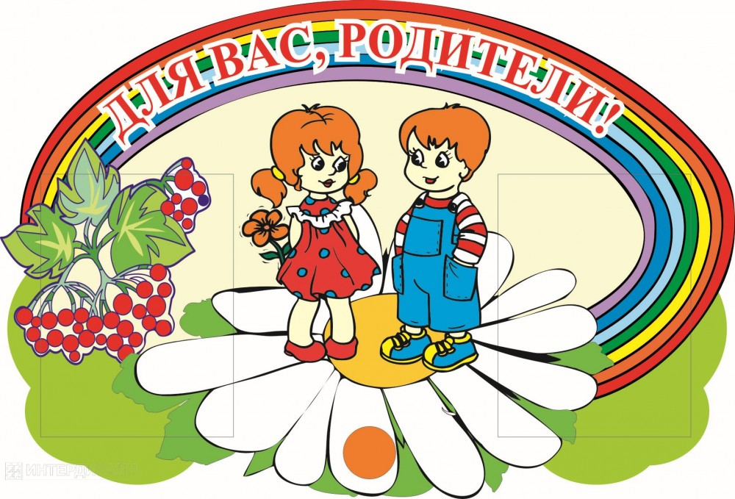  Домашняя игротека  игры на развитие фонематических процессов

